

SHANGHAI JIAO TONG UNIVERSITY

本科生毕业设计（论文）中期检查报告



论文题目：面向采血管血液分层识别的深度学习算法设计

学生姓名: 王若谷
学生学号: 521261910041
专 业: 机械工程
指导教师: 孟建军
学院 (系): 巴黎卓越工程师学院
教务处制表

填表说明

- 请每位学生根据学校及院（系）检查的要求认真进行自查，及时发现课题研究过程中存在的问题，分析原因，并提出解决思路和措施，明确下一阶段任务。
- 每位学生应根据项目实施情况认真、实事求是填写。填写字体请用宋体小四号，并用A4纸打印，于左侧装订成册。
- 毕业设计（论文）中期检查报告总字数应满足本院（系）要求。
- 该表填写完毕后，须请指导教师审核，并签署意见。
- 《上海交通大学本科生毕业设计（论文）中期检查报告》将作为答辩资格审查的主要材料之一。
- 本表格不够可自行扩页。

课题进展情况：
本课题研究体系由三大核心模块构成：实验样本数据库构建、视觉识别算法优化及机电协同控制系统开发。目前各模块研究工作均取得进展，具体实施情况如下：

1.实验样本数据库建设
本课题构建的实验数据库由添加抗凝剂的离体血浆样本及天然血清样本共同组成，已建立标准化的多模态数据采集流程。针对每个实验样本，系统采集包含前视图像、无标签背视图像及蓝光图像的三维数据组。基于深度学习模型对标注质量的敏感性特征，采用Roboflow平台对620组白光-蓝光双通道图像数据进行了像素级人工标注。为增强数据多样性，在预训练中同步实施了旋转、镜像、缩放等数据增强策略，有效扩充样本容量。

2.视觉识别算法优化
针对YOLO系列目标检测模型迭代过程中出现的参数量膨胀问题，本研究提出基于模型轻量化的改进方案。已在Jetson Nano开发板上成功部署的YOLOv5算法可在本地进行初步处理样本的白光及蓝光特征图像，证明YOLO系列算法在本地部署的可行性。目前已完成对于算法结构的轻量化改进，在模型结构优化方面将深度可分离卷积引入C2f模块，配合幽灵卷积（Ghost Convolution）的频谱特征提取机制。同时，采用通道剪枝策略对冗余特征层进行压缩，形成面向边缘计算设备的可部署版本。

3.机电协同控制系统
本研究完成了基于STM32F103与Jetson Nano的协同控制系统开发。通过STM32驱动WS2812灯带实现多模式照明（UART控制），Jetson Nano作为上位机协调Modbus协议电机运动与图像采集流程，构建了完整的双光色轮流采集机制。经测试，光照切换与图像采集延迟控制在毫秒级，满足实验设计要求。

课题研究已取得的阶段性成果：

1.第一轮训练集数据库的标注已经完成，白光和蓝光照片均被按区域按血液分层切割标出，可以满足YOLO权重模型的初步训练。基于YOLOv11架构，搭建了包含CBS模块优化与SPPF特征增强的网络模型，在NVIDIA RTX 4070平台完成了10 epoch预训练，获得初始验证集mAP50-95达0.85的基线模型。经测试，模型对单帧图像（1080×1080分辨率）推理耗时稳定在200ms，初步实现血液层数识别误差率<5%的技术指标，为后续轻量化移植奠定基础。

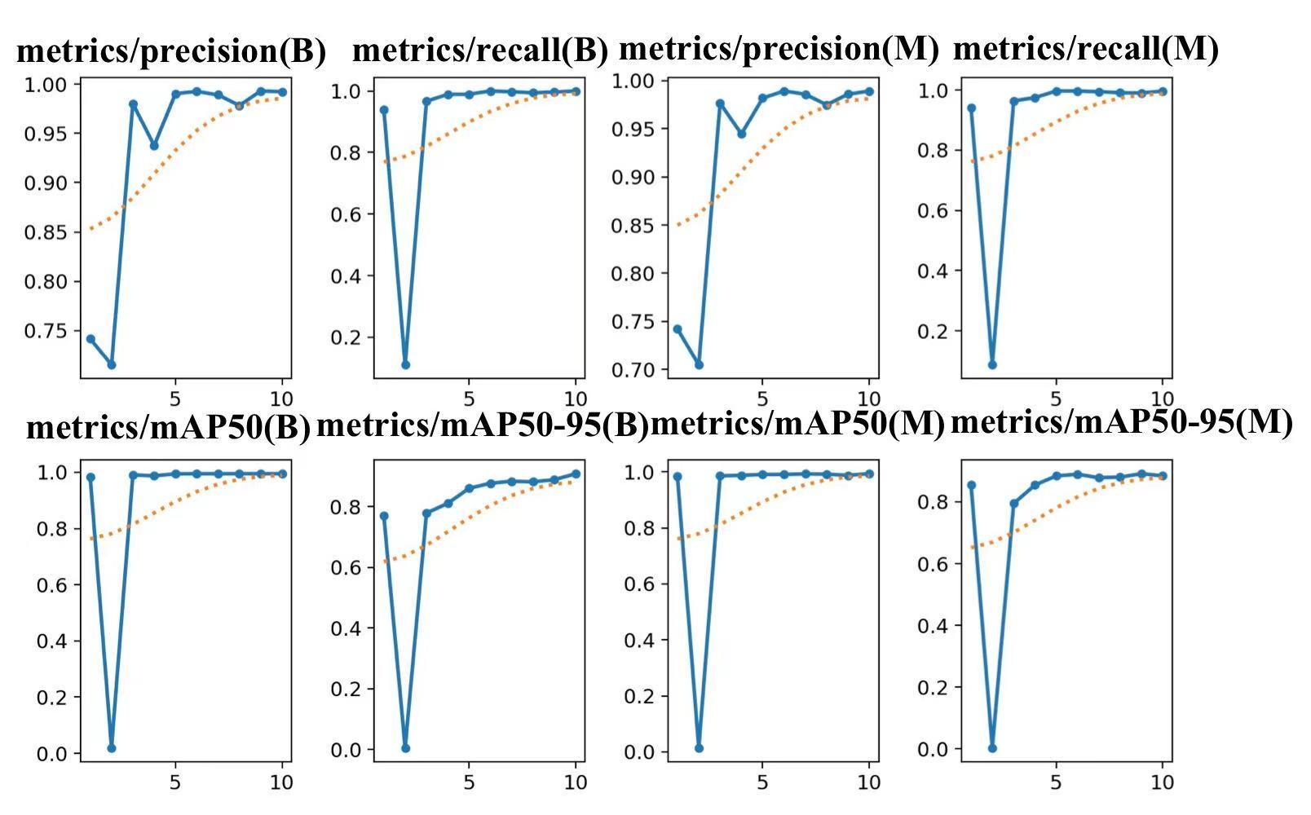
图表 1.YOLOv11基于本研究数据集的训练结果

2.针对边缘部署需求，对YOLOv11模型提出了轻量化思路：首先，在特征提取层采用幽灵卷积以较少参数增强特征提取。幽灵卷积块经过重新架构，第一层转变为组卷积（组大小为4）以提高操作速度，并使用较大内核大小（5x5）扩展感受野。第二层利用深度可分离卷积提高效率。（参见图表2）其次，在网络架构层面，改进型C2fi模块通过精简前向连接路径，通过将shortcut连接设为False，替换了整个架构中的传统C2f块。这些更改允许在更深层减少过滤器数量，在Backbone第7层及Head层（原第19层）将特征通道数压缩至原结构的50%。（参见图表3）该方案可通过组卷积的通道隔离机制减少计算冗余，结合深度可分离卷积降低内存占用。
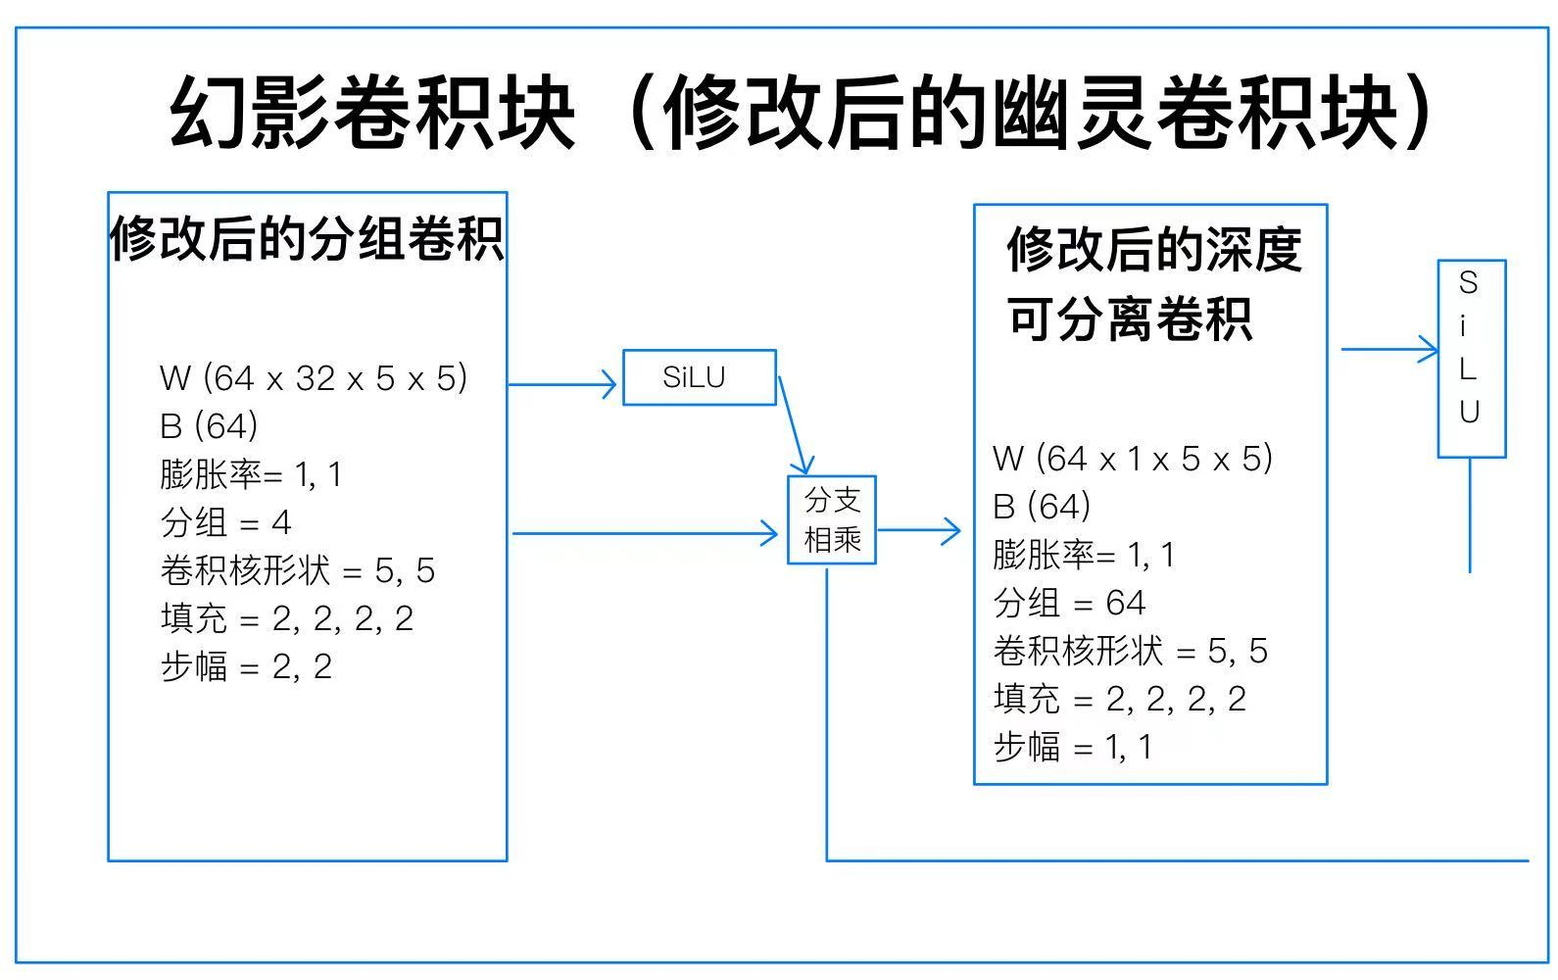 | 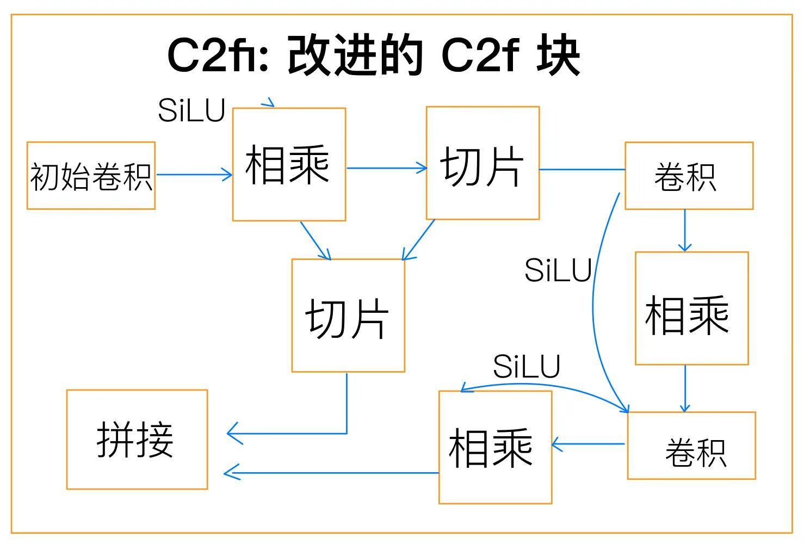
图表 2.改良后的幽灵卷积模块 | 图表 3.C2fi模块

当前已基于Jetson Nano开发板完成基础部署环境建设（Ubuntu 20.04 LTS/CUDA 11.6/PyTorch 1.12），实现了YOLOv5n模型推理性能，为后续YOLOv11改进模型的工程移植提供了理论可行性的验证。

3.本系统采用WS2812B可编程LED灯条作为核心光源，其内置三原色（RGB）发光单元与集成控制芯片，通过PWM占空比调节实现1670万色域覆盖及256级亮度控制。针对采血管光学特性，构建四面环绕式布光结构：灯条安装于拍摄模组（含CMOS相机、试管定位架及ABS工程塑料外壳）的三侧挡板，形成均匀照射场。为消除管壁反光干扰，在灯条与采血管之间增设柔光板，通过实验确定最佳安装间距为1.5±0.2cm（灯条-柔光板距离）。
在驱动控制层面，设计了基于STM32F103ZET6的专用控制器：该芯片通过硬件UART接收Jetson Nano上位机的照明指令，采用DMA+PWM复合驱动方案，以800kHz时序精度输出24位GRB色彩编码信号。实测灯效无可见切换延迟，满足与机械夹爪的协同作业需求。

 | 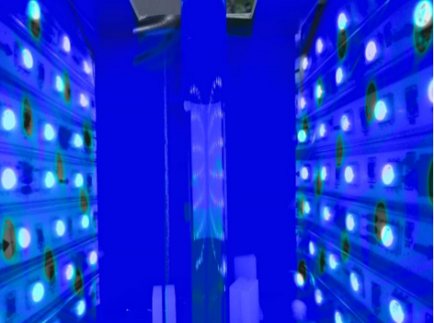 | 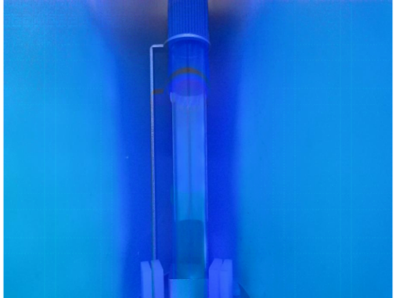
图表 4.STM32F103开发板 | 图表 5.WS21812灯带 | 图表 6.灯带＋柔光板

存在的问题及解决思路：
1.当前训练数据来源于实验室环境采集样本，与真实医疗场景存在光照、试管规格等差异，导致算法可能在实际部署中会出现血液层识别精度下降，仍需更多标注好的数据样本以构建合理的训练集测试集和验证集。由于现有训练数据并非由现有平台所采集，由此训练出的识别算法在正常工作流程中的效果也许会不如预期。
解决思路：使用现有硬件平台在医院场景采集多批次数据（计划采集500组含病理特征的样本），采用半自动标注工具提升标注效率；随后实施渐进式训练策略：首轮用实验室数据预训练模型，再以混合数据（新旧比例3:1）进行微调，针对性补充采集特定场景数据；如此循环，每次迭代后评估模型鲁棒性（临床验证集mAP@0.5）

2.Yolo算法虽然在本地电脑上可以高效快速运行，但由于开发板性能有限，实现同一张图片的识别需要更多的时间。
目前的解决思路：为了降低模型所需硬件性能，对算法结构进行优化，例如幽灵卷积和改进型C2fi，实现在规定时间内的准确识别。同时尝试通过TensorRT将模型转为FP16精度，利用Jetson内置128CUDA核心并行计算。后备方案是利用jetsonnano将图像上传至云端（部署轻量化MobileYOLO服务），通过优化JPEG压缩率控制单图传输耗时。这种方案对网络环境会有更高的要求。

3.由于照明系统要使用GPIO口进行通信，导致设备间线缆冗余，电线布局会稍显混乱看上去不够优雅。
解决思路：尝试采用蓝牙5.1 BLE模块建立Jetson-STM32间通信链路，开发定制协议（32字节指令包+CRC16校验）进行通信，使用电池对stm32独立供电。降低延迟使其可以快速切换满足拍照要求是一个挑战。

下一阶段的工作计划和研究内容：
1.数据采集方面，计划在医院检验科开展临床数据采集，获取尽可能丰富的血液试管图片样本，构建更全面的数据库。采用多角度成像方案：对每支试管实施轴向旋转扫描（0°、90°、180°、270°）以遍历实际使用过程中的各种可能情况达到更好的训练效果。将白蓝光图片纳入同一训练集以增强模型在不同光照条件下的鲁棒性。

2.算法优化方面，在个人PC端对优化后的YOLO模型进行适应性训练：采用渐进冻结策略，先固定Backbone层微调颈部网络，根据效果再对C2F模块进行简化，目标在保证临床测试集F1-score等性能指标不变的情况下缩短推理时间。在Jetson Nano上进行本地部署，目标实现图像采集、推理、机械控制三线程一体化，同时优化端到端处理耗时。

3.量化检测模型方面，将通过消融实验系统评估改进策略（幽灵卷积、C2fi模块等）的有效性，对比分析改进前后模型在临床测试集上的mAP、FPS等核心指标变化，结合混淆矩阵定位血液层边缘误检、病理样本漏检等关键问题，不断优化调整模型结构。

指导教师意见：

指导教师签名：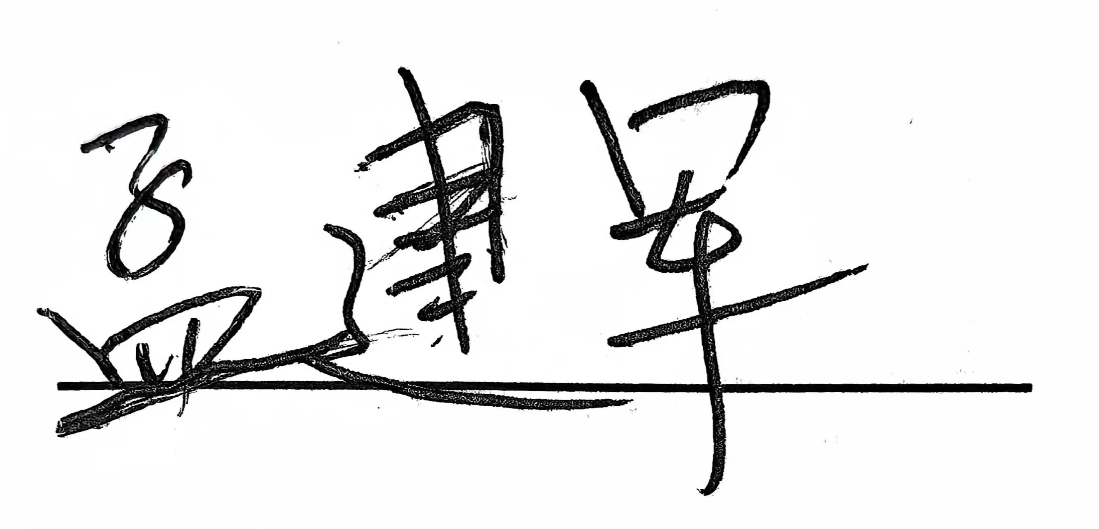
2025年 4 月 2 日
学院（系）意见：

审查结果： □ 同 意 □ 不 同 意

学院（系）负责人签名：

年 月 日

